Прилог 3

507- за плаќање на обврски по решение за дополнителна наплата и по член 232

Пример: 507-19MKIM101000000251-1 (2,3....) или
507-19МК-HHHH-UBR/1

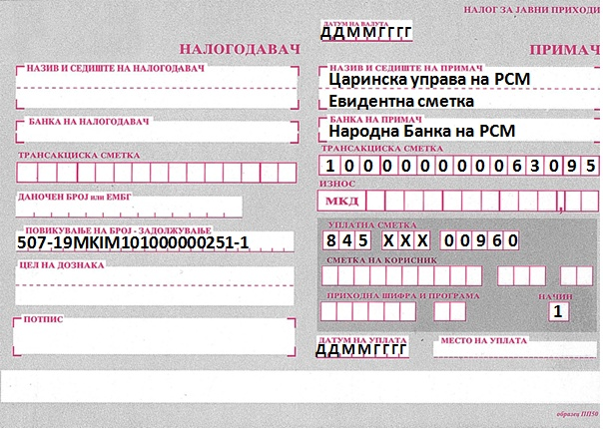

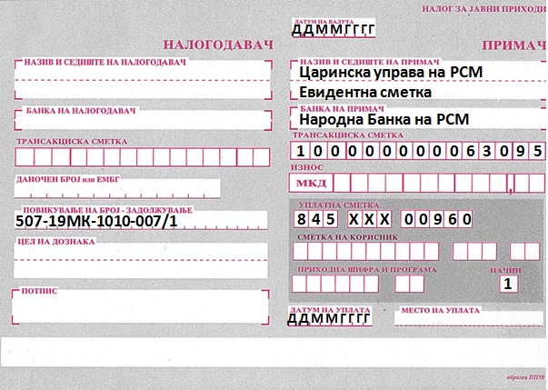

Во цел на дознака се пополнува: Решение за дополнителна наплата или Решение по член 232.

